Realizacija aktivnosti Erasmus+ projekta „Mindfulness and Wellbeing in European Schools“ u drugom obrazovnom razdoblju šk. god. 2020./2021.

Planirane mobilnosti učitelja nažalost nisu održane u Malti, Hrvatskoj i Estoniji zbog primjene epidemioloških mjera vezano za pandemiju COVID 19, ali je projekt produžen do veljače 2023. godine te se nadamo da će mobilnosti biti realizirane uživo.
U međuvremenu su održani online sastanci učitelja u veljači i travnju te dva virtualna susreta učenika.
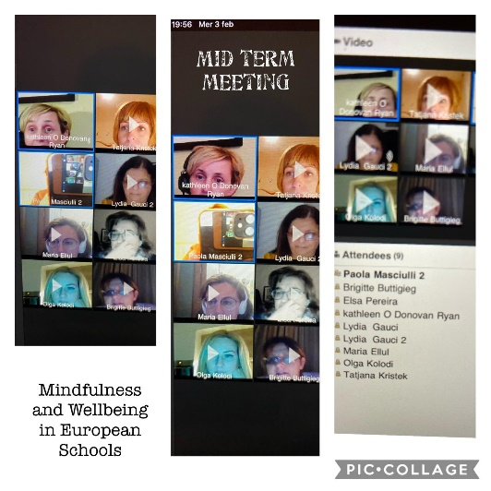
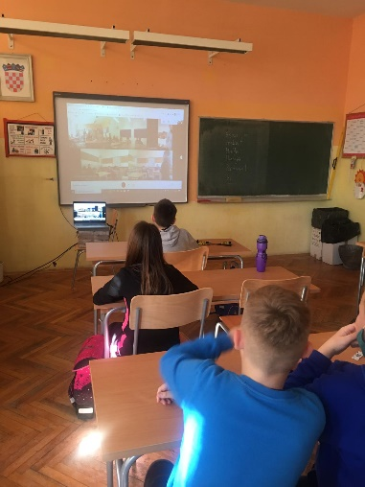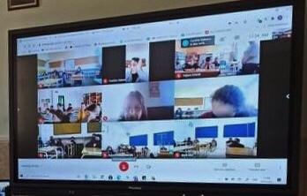
U sklopu obilježavanja Svjetskog dana zdravlja održano je online predavanje pod nazivom Svjetski dan zdravlja-zdrava prehrana i mentalno zdravlje koju je vodio Luka Klobučarić, apsolvent na Medicinskom fakultetu. Aktivnost su organizirale nastavnice Ana Pilipović i Tatjana Kristek.
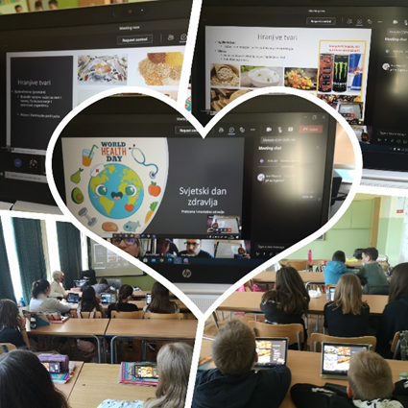
U travnju se također obilježio Međunarodni dan zaštite i sigurnosti na radu. U aktivnostima su sudjelovali učenici 4.b, 6.a. i članovi Erasmus kluba. Kreiran je Padlet i video uradak. https://padlet.com/ibjurisic/o01ibptzuhsjb196
8. srpnja održan je u školi još jedan sastanak školskog projektnog tima s ciljem dogovora budućih aktivnosti.
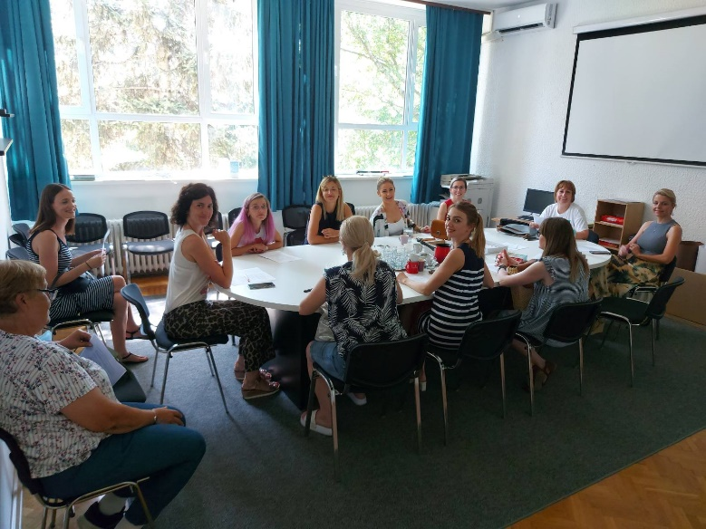

Autor: Tatjana Kristek, prof.

